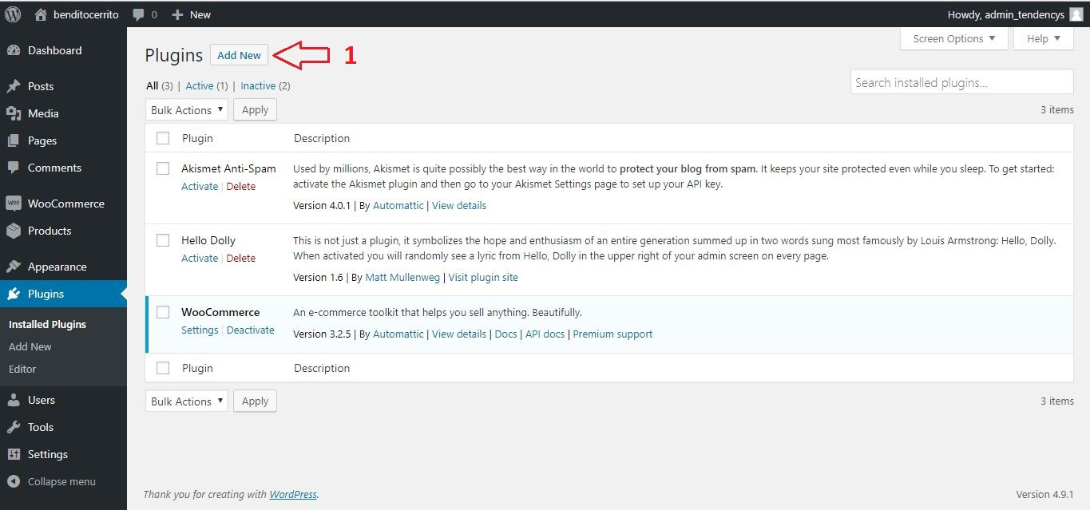

1. En el panel de administración de wordpress primeramente nos ubicamos en la sección de "Plugins" y oprimimos en el botón de la parte superior "Add New", a continuación oprimimos el botón "Upload Plugin".

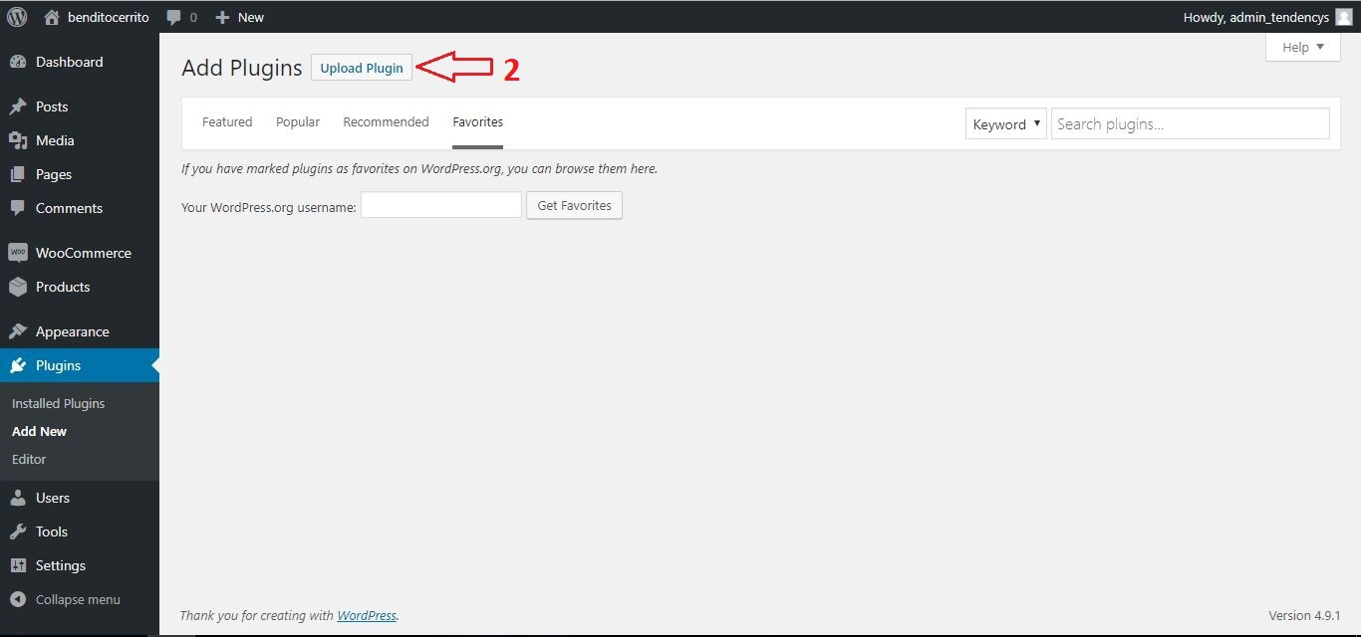

1. En la sección de "Add Plugins" se debe subir el archivo descargado anteriormente "woocommerce-enviapaqueteria.zip" y despues oprimir el botón de "Install Now".

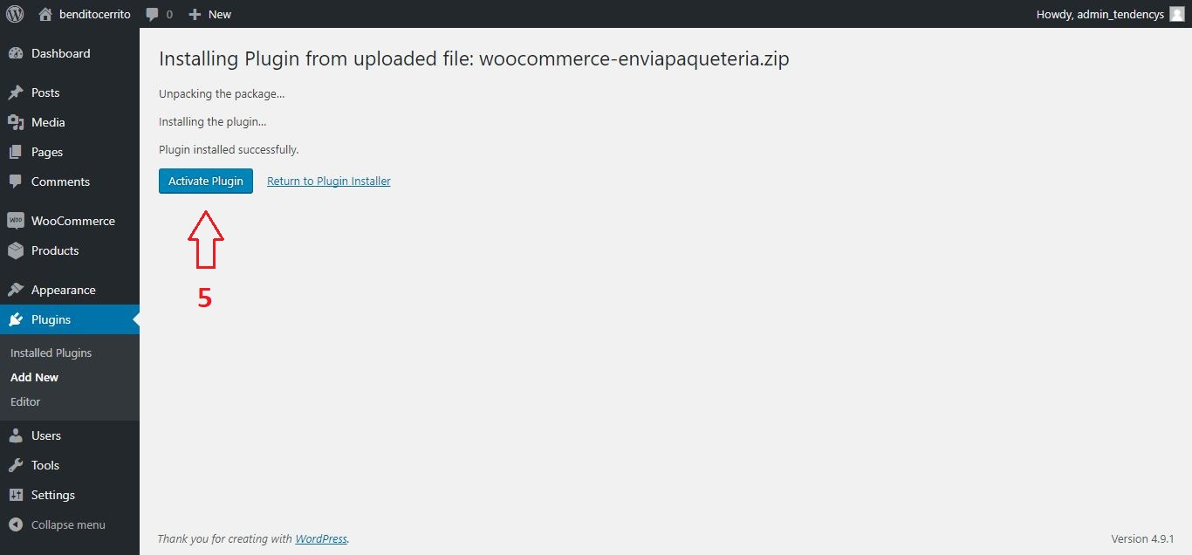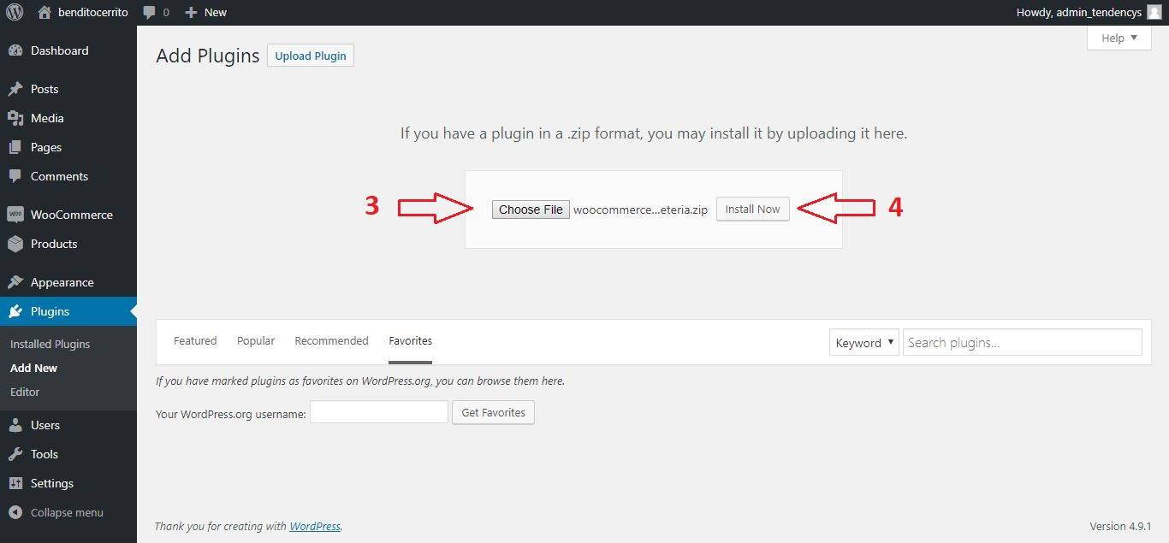

3) Una vez instalado oprimimos el botón azul "Activate Plugin", listo nuestra extension ya se encuentra instalada y activada.

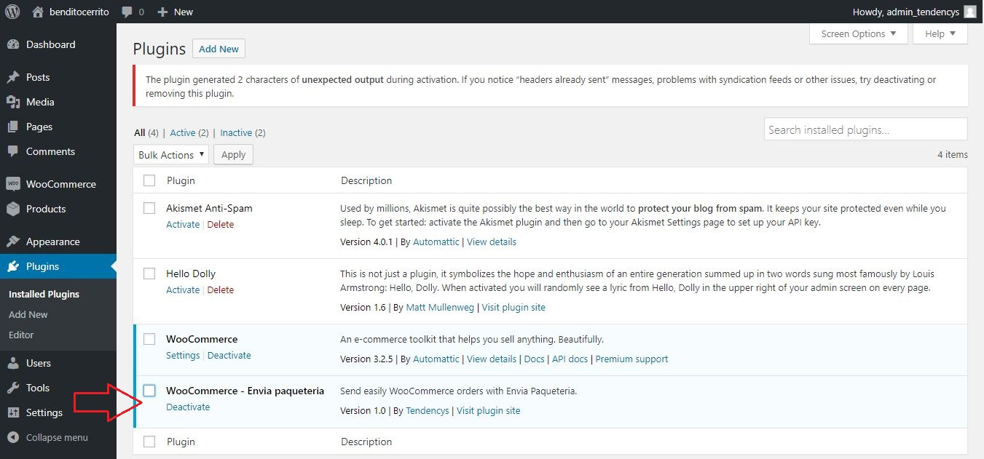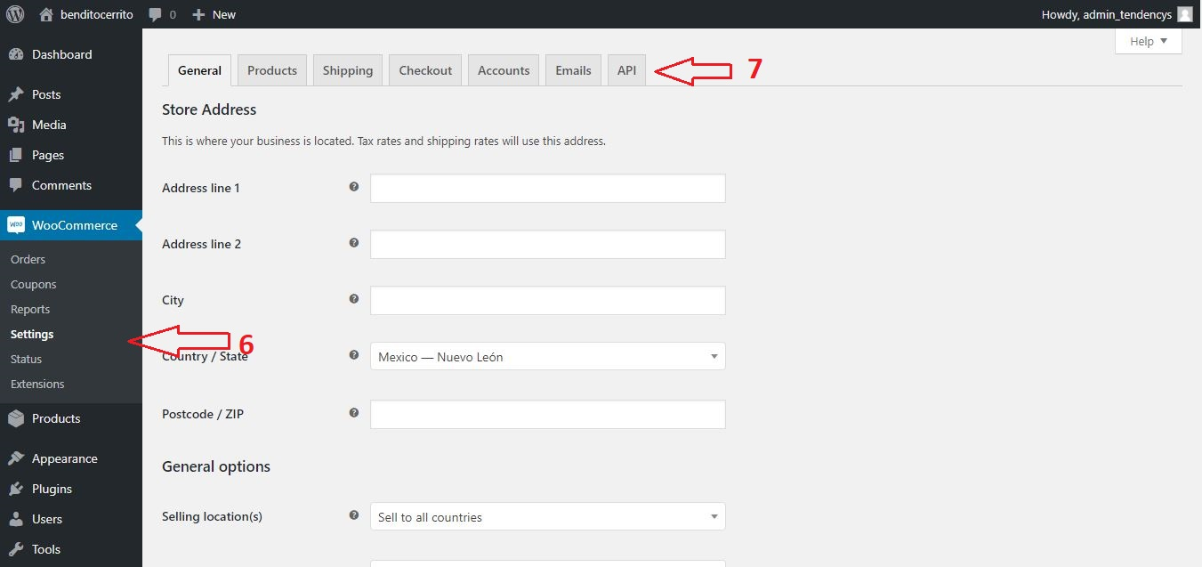

1. Nos ubicamos en la sección "WooCommerce/Settings" y oprimimos el botón de la parte superior derecha "API".

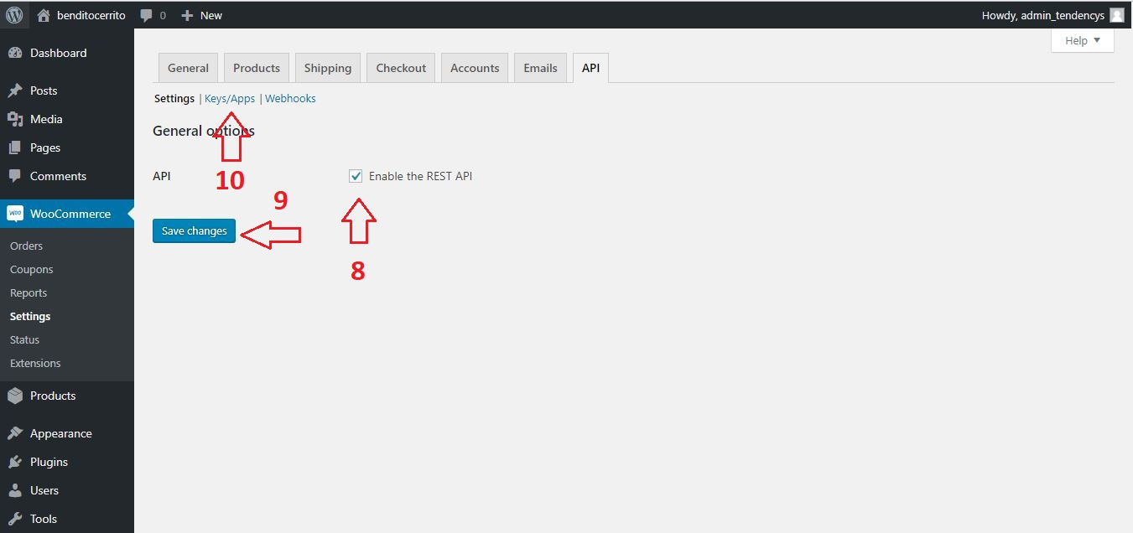

1. En esta sección debemos tener marcado el check "Enable the REST API" y posteriormente guardar los cambios. Una vez realizado esto oprimimos la liga "Keys/Apps" y luego el botón "Add Keys".

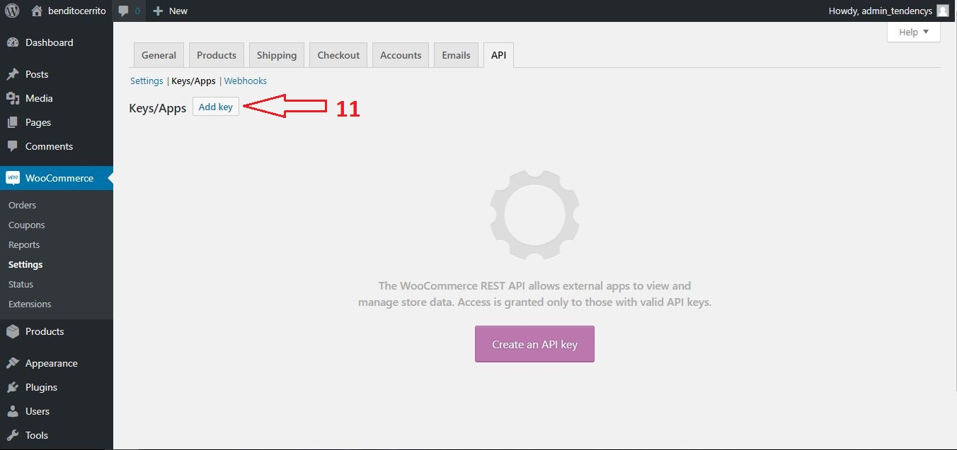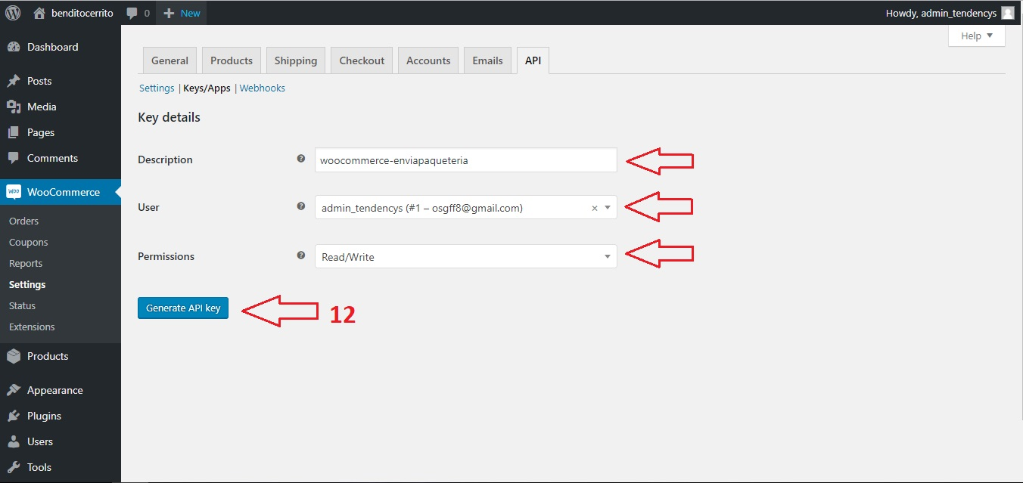

1. En esta sección es de vital importancia capturar los campos como indica la imagen.

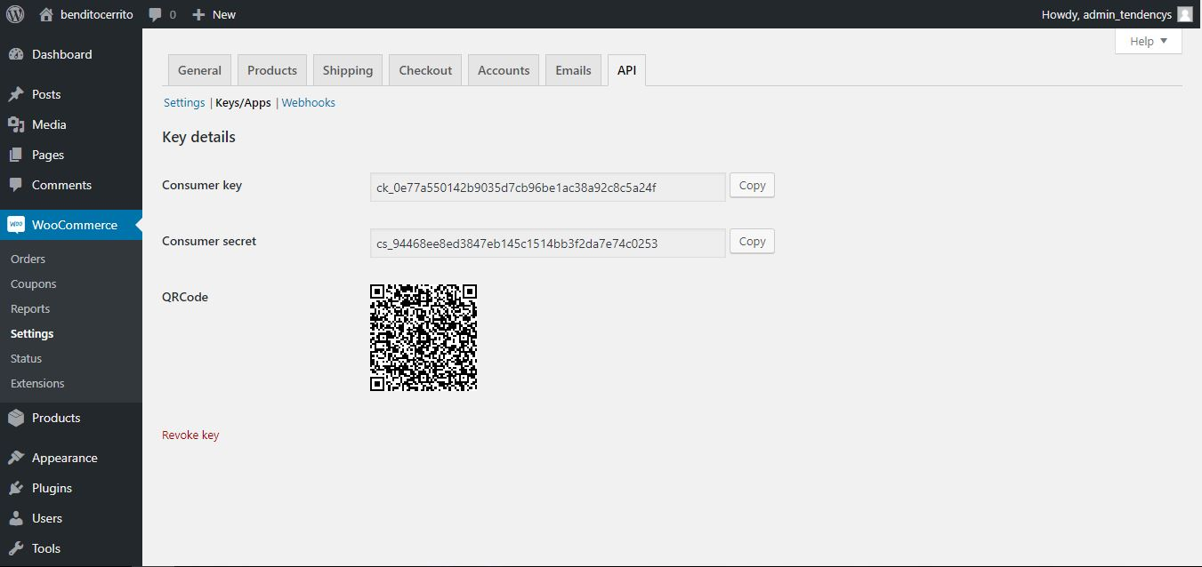

7) A continuación apareceran el consumer key y el consumer secret. Estos datos debemos registrarlos en nuestro portal.

8) Ingresa a "https://www.enviapaqueteria.com/envios". En la parte superior derecha oprimimos en la liga que aparece nuestro correo electrónico y seleccionamos la opción de "Configuraciones".

9) Enseguida seleccionamos la opción que dice "Integraciones" para poder llenar los datos que nos pide para la integración de woocommerce.

10) Ya ingresado los datos correctamente oprimimos "Guardar datos" y listo la cuenta ya se encuentra ligada a la tienda con estas credenciales.